RDE

Siret : 43139696900013 APE : 321B

45 RUE DE BEAUMONT 60820 BORAN
TEL 03 44 21 94 74 FAX 03 44 21 87 56
Port 06 09 54 14 68 Didier ROLLAND

HUM ELIMINATEUR A101

-Composant électromagnétique large bande passante pour l’élimination
de fréquences secteur (50/60 Hz) parasites induites dans les lignes vidéo analogique

-Indispensable pour la vidéo projection et la diffusion vidéo en milieu hostile

-L’absorption des fréquences parasites est accrue dans le « HUM A101 »grâce à
de nouveaux matériaux plus performants

-Le boîtier métallique est équipé d’une poignée pour une meilleur préhension et
assure une protection des connecteurs BNC d’entré et de sorties
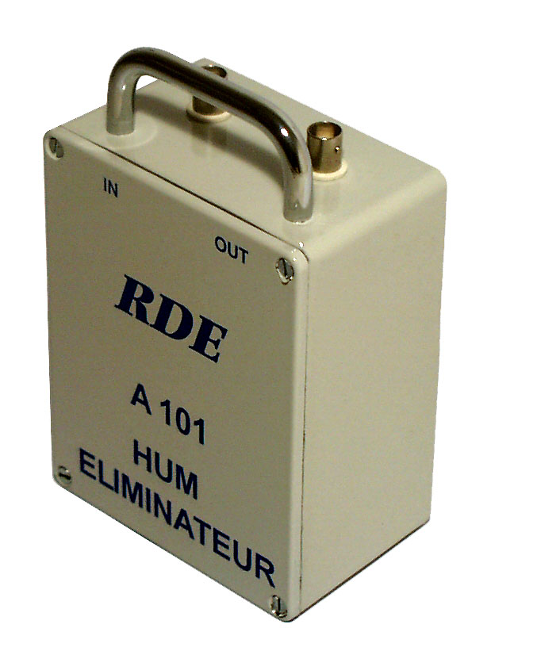

-Bande passante 100 MHz
-Impédance 75 ohms
-Réduction de bruit 60dB(mini)
-atténuation 0.2 dB

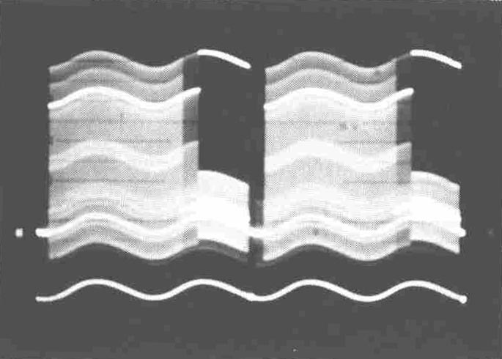
. AVANT APRES

